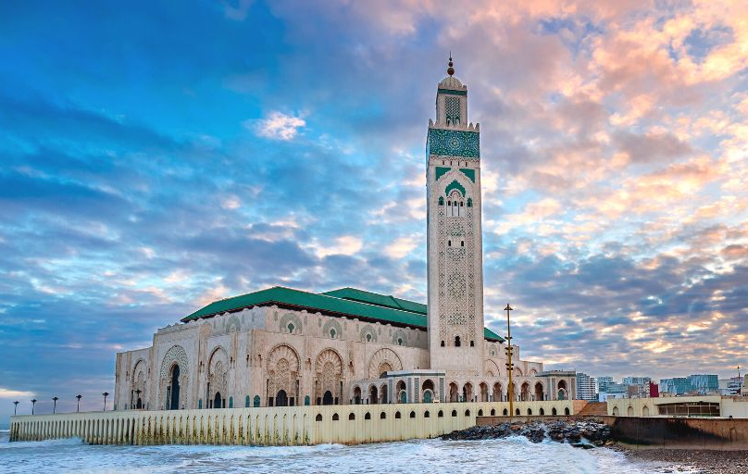 | 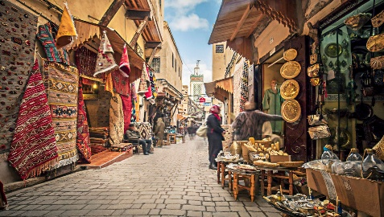
 | 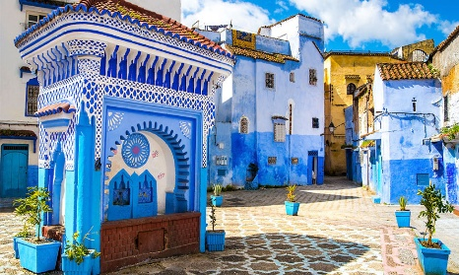

MARRUECOS, CIUDADES IMPERIALES
DESDE CASABLANCA
9 DIAS / 8 NOCHES

ITINERARIO
REF. LCVJUL-MARCV9
VIGENCIA: de abril 2026 a marzo 2027
SALIDAS: Los viernes en servicio regular. Opera con mínimo 2 personas.

DÍA 01 (VIE) CASABLANCA
Llegada al aeropuerto y traslado al hotel. Resto del día libre. Cena (dependiendo del horario de llegada al hotel) y alojamiento en el hotel.

DÍA 02 (SAB) CASABLANCA – TÁNGER
Desayuno y salida hacia Tánger. Llegada y tiempo libre. Cena y alojamiento en el hotel.

DÍA 03 (DOM) TÁNGER – FEZ
Desayuno. Salida hacia Fez, vía Larache, una de las capitales del protectorado español. Llegada, cena y alojamiento en el hotel.

DÍA 04 (LUN) FEZ
Desayuno. Visita de Fez, considerada la capital religiosa del país. Fundada en el siglo VIII por Idriss II, es considerada una de las cuatro capitales imperiales. Durante el recorrido, caminando varias horas, veremos los exteriores del Palacio Real, el barrio judío y la gran medina o ciudad vieja, a la que se accede por la famosa puerta de Bab El Jeloud, teniendo la posibilidad de vivir un retorno al pasado en una parte de la ciudad que aún vive cerca de la Edad Media. Murallas que protegen su interior formado por cientos de callejuelas organizadas laberínticamente donde los clientes pueden vivir mil aromas y sabores en este lugar considerado Patrimonio de la Humanidad. Cena y alojamiento en el hotel.

DÍA 05 (MAR) FEZ – RABAT – MARRAKECH
Desayuno y salida en dirección a Rabat, capital diplomática y administrativa de Marruecos, para visitar los lugares más emblemáticos de esta ciudad, como son los exteriores del Palacio Real, el Mausoleo de Mohamed V y la torre de Hassan. Continuación del viaje y llegada a Marrakech. Cena y alojamiento en el hotel.

DÍA 06 (MIE) MARRAKECH
Desayuno. Visita de Marrakech, conocida como “la Perla del Sur”, que comienza en los magníficos Jardines de la Menara, que tiene un pabellón lateral e infinidad de olivos. Después, visita exterior del minarete de la Koutoubia, hermana gemela de la Giralda de Sevilla. Una vez dentro de la parte antigua de la ciudad, se realiza una visita al Palacio de la Bahía, propiedad de un noble de la ciudad. Finalmente, llegada a la plaza Jemaa el-Fna, uno de los lugares más interesantes de Marruecos desde donde se accede a los zocos y la medina. Gremios de artesanos de artesanos de madera, cerámica, peleteros o especieros serán algunos de los lugares que se visitarán. Después de la visita, almuerzo en el hotel. Tarde libre para continuar descubriendo esta hermosa ciudad. Alojamiento.
Opcional, no incluido: Cena típica Fantasía Chez Ali bajo tiendas kaidales.

DÍA 07 (JUE) MARRAKECH
Desayuno en el hotel. Día libre. Cena y alojamiento.

DÍA 08 (VIE) MARRAKECH – CASABLANCA
Desayuno. Salida hacia Casablanca para realizar una visita panorámica de los lugares más emblemáticos de esta ciudad, como son los exteriores de la mezquita de Hassan II, Boulevard de la Corniche o la plaza de las Naciones Unidas. Cena y alojamiento en el hotel.

DÍA 09 (SAB) CASABLANCA
Desayuno en el hotel. Traslado al aeropuerto.

Fin de nuestros servicios.

PRECIOS POR PERSONA EN EUROS
SALIDAS: | HOTELES SUPERIOR "T" |  | HOTELES SUPERIOR PLUS "A"
SALIDAS: | HAB. DOBLE | HAB. SENCILLA | HAB. DOBLE | HAB. SENCILLA
ABRIL – MAYO / JUNIO / AGOSTO / OCTUBRE 2026 – FEBRERO 2027 | 1,035 EUR | 1,435 EUR | 1,255 EUR | 1,865 EUR
JULIO Y SEPTIEMBRE 2026 | 985 EUR | 1,365 EUR | 1,195 EUR | 1,770 EUR
MARZO 2027 | 1,090 EUR | 1,490 EUR | 1,310 EUR | 1,920 EUR
SUPLEMENTOS SALIDAS:
18 DICIEMBRE 2026 | 110 EUR |  | 120 EUR
25 DICIEMBRE 2026  *Incluye cena obligatoria de fin de año | 255 EUR* |  | 395 EUR*

EL PRECIO POR PERSONA INCLUYE:
- Visitas en Fez, Marrakech y Casablanca
- Asistencia de guía acompañante durante el circuito
- Transporte en autobús de lujo con aire acondicionado.
- Alojamiento en la clase seleccionada
- Desayuno diario, 1 almuerzo y 7 cenas
- Traslado aeropuerto-hotel-aeropuerto / estación
- Seguro de viaje

NO INCLUYE:
- Vuelos Internacionales para llegar y salir de Casablanca, Marruecos.
- Propinas para el equipo de porteadores y guías
- Otros alimentos.
- Bebidas gasificadas o alcohólicas.
- Ningún servicio que no esté claramente especificado
- No incluye visitas o actividades opcionales
- Seguro de asistencia en viajes. Se recomienda adquirir un SEGURO DE ASISTENCIA EN VIAJE de cobertura amplia. Consulte a su asesor experto.

HOTELES PREVISTOS O SIMILARES
CIUDAD | HOTELES SUPERIOR "T" | HOTELES SUPERIOR PLUS "A"
Casablanca | Kenzi Basma / Mogador Marina /  Oum Palace | Le Palace d’Anfa / Le Grand Mogador / Farah
Tanger | Kenzi Solazur
Fez | Menzeh Zalagh / Volubilis | Royal Mirage / Zalagh Park Palace
Marrakech | Meriem / Zalagh Kasbah / El Andalous | Kenzi Rose / Palm Plaza / Mogador Agdal

NOTAS:
- Es necesario disponer de los datos del pasaporte al menos 45 días antes de la salida para gestionar el paso a Marruecos.
- Es requisito indispensable para el gobierno de Marruecos que la vigencia de los pasaportes sea superior a 6 meses, incluyendo la estancia completa en este país.
- Sólo se aceptará una pieza de equipaje por persona. Los pasajeros deberán atravesar el control de aduanas con su equipaje.
- El itinerario de la parte de Marruecos puede ser modificado sin variaciones sustanciales de los servicios.

EQUIPAJE:
-Solo se permite 1 maleta por persona de un máximo de 25 kilos y medidas máximas de 157 cm dimensionales (La medida dimensional de una maleta es la suma de longitud, anchura y altura).

GASTOS POR CANCELACION:
Los cargos de cancelación se aplican únicamente a los servicios terrestres, no aplica para vuelos, cruceros, servicios especificados como no reembolsables o con condiciones diferentes que no permitan su cancelación. Cada uno de los servicios contratados tiene su propia política de cancelación.

LEGAL:
- Precios por persona en euros pagaderos al tipo de cambio del día de la operación, sujetos a cambio, disponibilidad y confirmación de las tarifas en convenio cotizadas. Aplican restricciones. No aplica temporada alta, semana santa, verano, puentes, feriados, navidad y fin de año.

- Itinerario válido para las salidas programadas, mencionadas en el itinerario de abril 2026 a marzo 2027.

- El precio y descuentos aplican viajando dos pasajeros juntos, en la misma fecha compartiendo habitación doble.

- Los costos presentados en este itinerario aplican únicamente para pago con depósito o transferencia.

- Es obligación del pasajero tener toda su documentación de viaje en regla, pasaporte, visas, prueba PCR, vacunas y demás requisitos que pudieran exigir las autoridades migratorias y sanitarias de cada país.

- Para pasajeros con pasaporte mexicano es requisito tener pasaporte con una vigencia mínima de 6 meses posteriores a la fecha de regreso.

- Itinerario meramente referencial, puede sufrir cambios o variaciones dependiendo de la disponibilidad de servicios y tarifas en convenio solicitadas al momento de la reserva, de acuerdo con cuestiones climatológicas, epidemiológicas, religiosas o conflictos internos dentro del destino que se encuentren ajenos a la empresa.

